Van de graff

ציוד
- מנוע 220V
- רצועה
- לחצן
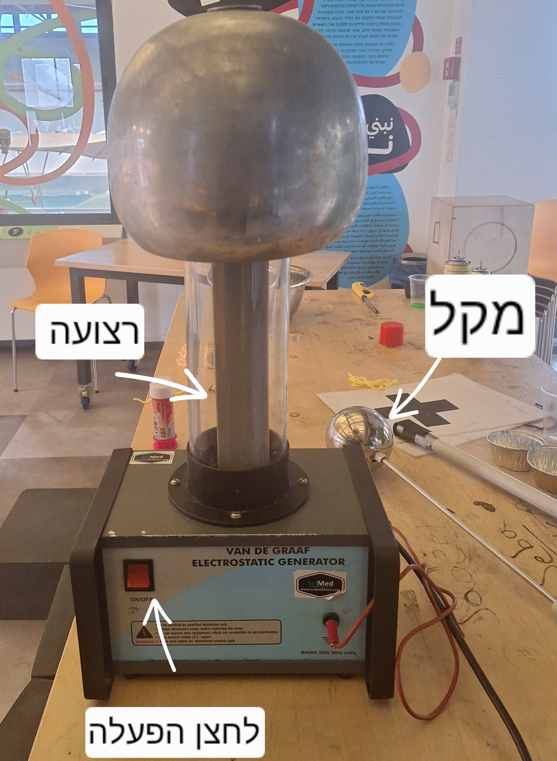
- מקל

